10.30今日动态
一、来园情况
早上小朋友们来园后，能尝试在签到板上进行图案签到是：吕秦川、赵诺一、周佳毅、陆钦瀚、蔡书歆、高依诺、李雨佳、杜妍汐、李依恬、楚慕凡、仇思诺、吴律、韩凯风、高翊桐、谢意增、许米诺、刘然诺、赵翊帆、罗恩哲、赵伊凡、万佳妮、曹李安、黄馨宁。
二、美术：花生
这是一节绘画类活动，活动中主要引导幼儿欣赏花生的外观，里面，让孩子感知花生的主要特征，欣赏花生的造型美和色彩美。
活动中，能感知花生的主要特征，欣赏花生的造型美和色彩美的小朋友有：楚慕凡、高依诺、仇思诺、李依恬、罗恩哲、万佳妮、李雨佳、杜妍汐、黄馨宁。
能可以用简单的线条来表现花生，并且感受画画带来的乐趣的小朋友有：许米诺、赵诺一、刘然诺、韩凯风、赵伊凡、周佳毅、赵翊帆、吕秦川、曹李安、陆钦瀚、吴律、高翊桐、谢意增、蔡书歆。
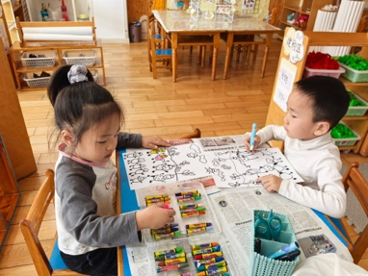 | 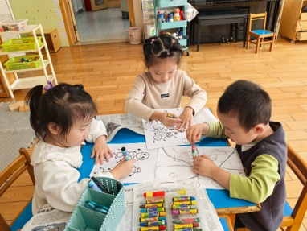 | 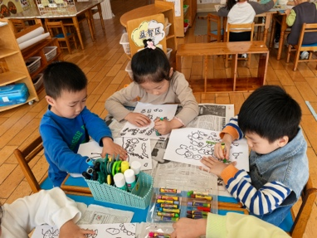 | 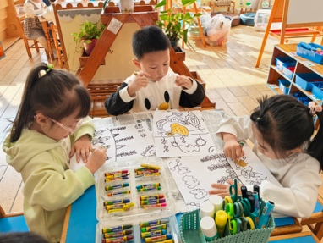
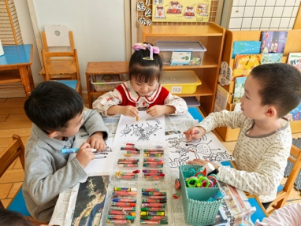 | 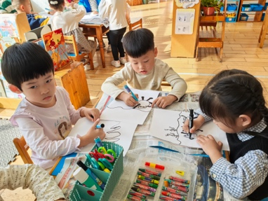 | 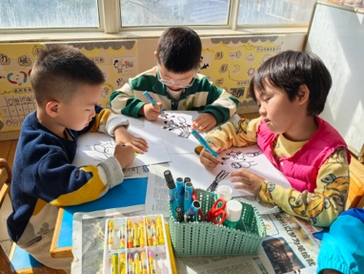 | 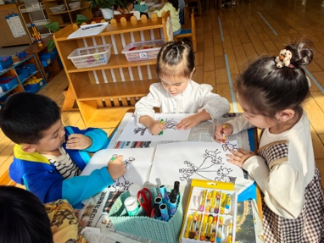
三、户外游戏
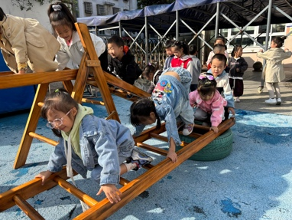 | 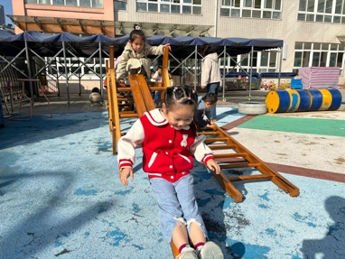 | 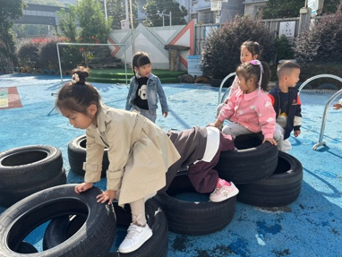 | 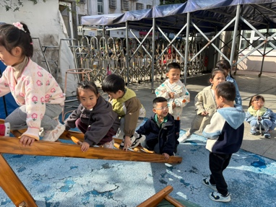
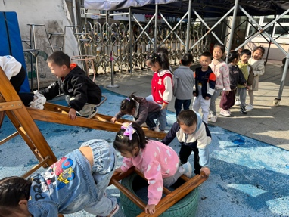 | 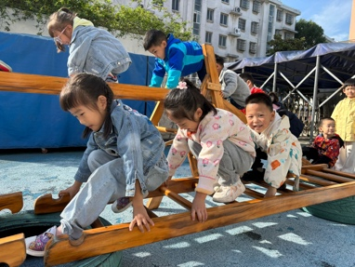 | 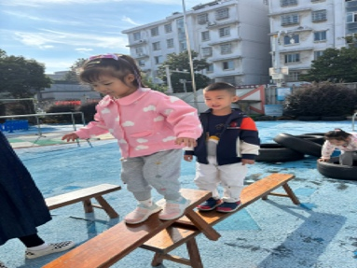 | 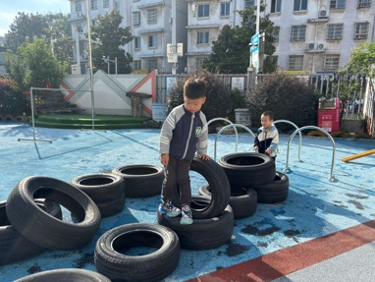

四、请您关注
1.早晚温差大，带一件外套。
2.水杯里装温水。

